

Docente: Andrea Gomes
Bastian González

Practico 3 de informatica

2024

1ª laboratorio de informática

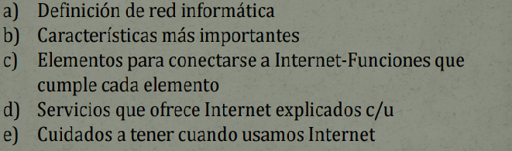

Respuestas

1_ la red informática: sistemas de comunicación que permiten la transmisión y recepción de datos a través de dispositivos electrónicos y medios de transmisión.
https://www.implika.es/blog/que-son-redes-informaticas

2_: velocidad. Nos referimos a la rapidez con la que se transmiten los datos por segundo a través de la red: es un conjunto de equipos conectados por medio de cables, señales, ondas o cualquier otro método de transporte de datos, que comparten información (archivos), recursos (CD-ROM, impresoras, etc.)
Seguridad: ausencia de riesgo o a la confianza en algo o en alguien
Confiabilidad: La confiabilidad se define como la probabilidad de que un componente, dispositivo, producto, proceso o sistema funcione o cumpla con una función después de un tiempo específico de duración o uso, en condiciones especificadas.
Escalabilidad: capacidad de ampliación de un sistema para satisfacer las necesidades empresariales.

Disponibilidad de la red informática.
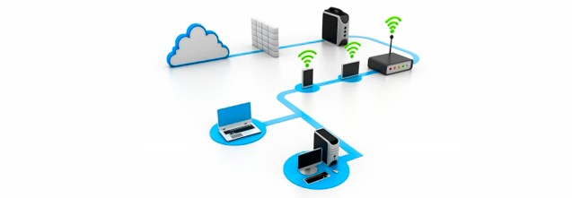

https://tecnobrain.ar/las-5-caracteristicas-de-una-red-informatica-eficiente/

3_ para conectarse a internet necesitaremos: un terminal, una conexión, un modem, un proveedor de acceso a Internet y un navegador.
Terminal: dispositivo electrónico o electromecánico de hardware usado para introducir o mostrar datos de una computadora o de un sistema de computación.
Conexión: enlace que se establece entre el emisor y el receptor a través del que se envía el mensaje
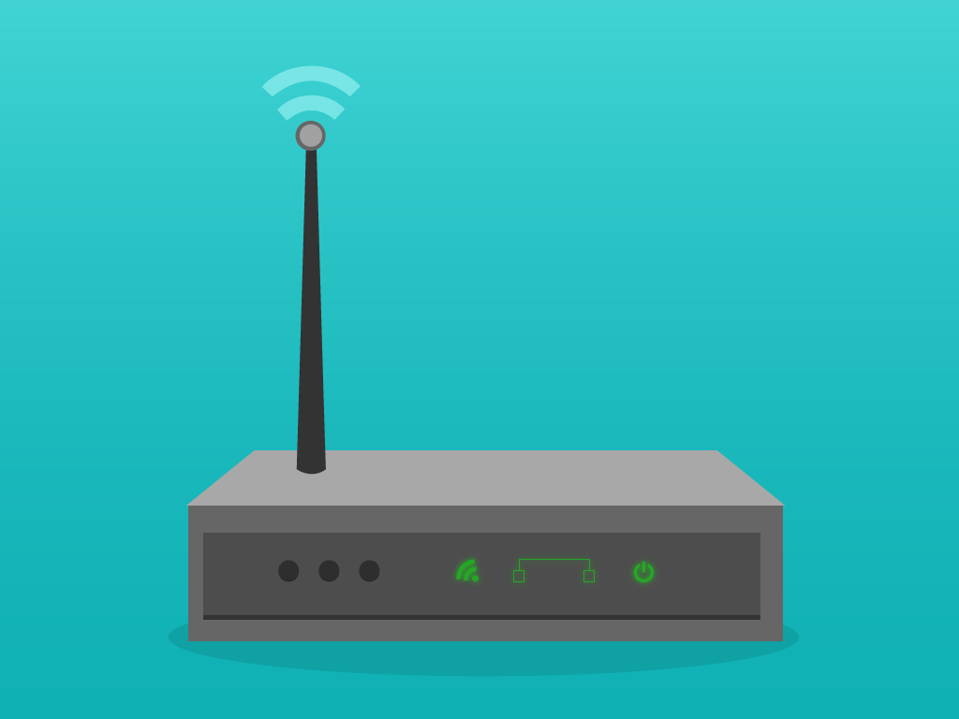
Modem: dispositivo que envía información entre el
Mundo exterior o red de área extensa (WAN) y tu casa.
Proveedor de acceso a internet: empresa u organización que les proporciona a las personas, las empresas u otras organizaciones el acceso a Internet.
Navegador: programa informático que permite al usuario ingresar a las páginas Web que desee, siempre que conozca la dirección URL en donde se encuentra.
4_ servicios que ofrecen internet son: World Wide Web, el Correo Electrónico, el FTP, los Grupos de Noticias, el IRC (chat) y los Servicios de Telefonía.

World wird web: muestra la información de forma atractiva e intercambia información multimediática, interactiva y a distancia.
Correo electrónico: es un servicio en línea que, al igual que ocurre con el correo postal tradicional, nos permite enviar y recibir mensajes a través de un servicio de red a múltiples destinatario.
FTP: Protocolo de Transferencia de Ficheros
Grupos de noticia: el modo de intercambiar mensajes colectivos y abiertos con una comunidad o grupo de usuarios que tenían las mismas .inquietudes o intereses.
IRC: un protocolo de comunicación en tiempo real basado en texto que permite debates entre dos o más personas.
Servicios de telefonía: Es un servicio de comunicaciones, entregado por empresas concesionarias, a través de las cuales usted puede contactarse con cualquier otro equipo telefónico, ya sea fijo o móvil, independiente del lugar a donde quiera llamar.

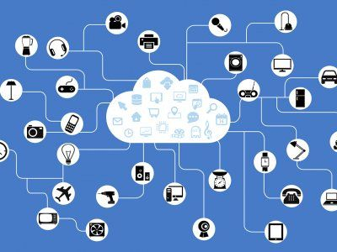
https://www.uv.es/comparte/internet/t_2_1.htm - :~:text=En%20general%2C%20necesitaremos%20un%20terminal,a%20Internet%20y%20un%20navegador.

5_: Pública información personal de forma limitada y profesional. ...
Mantén la configuración de privacidad activada. ...
Practica la navegación segura. ...
Asegúrate de que tu conexión a Internet es segura. ...
Ten cuidado con lo que descargas. ...
Elige contraseñas seguras.
https://www.googleadservices.com/pagead/aclk?sa=L&ai=DChcSEwjQ-LeH37qFAxWOC60GHT7jBIgYABAAGgJwdg&ase=2&gclid=EAIaIQobChMI0Pi3h9-6hQMVjgutBh0-4wSIEAAYASAAEgI1rvD_BwE&ohost=www.google.com&cid=CAASJeRool6iDpRfOddwXg_WpmbvJXGht-vswVojeZAVpZbzzN8aHfE&sig=AOD64_2c3kYArOdDkuzARi1dog1lTInq6Q&q&nis=4&adurl&ved=2ahUKEwjR5a2H37qFAxXIppUCHXGPDmIQ0Qx6BAgIEAE

